2023-2024学年高一上学期
期末通关（湘教版03）
试卷总分：100分 考试范围：湘教（2019）必修第一册
一、单选题（共40题，每题1.5分，共60分）
下图为地球部分圈层结构示意图。读图完成下面小题。
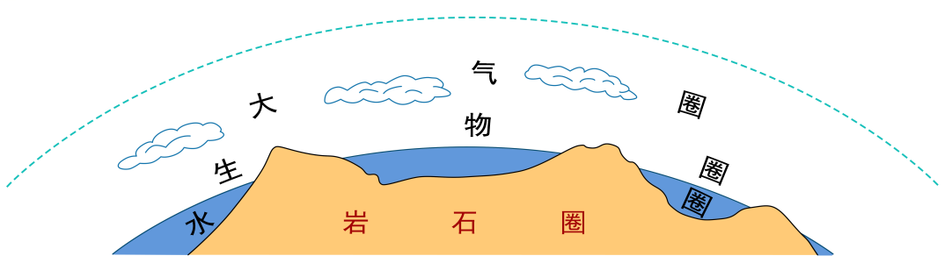
1．下列关于图中各圈层的叙述，正确的是（ ）
A．岩石圈由上地幔顶部和地壳组成
B．生物圈位于水圈与岩石圈之间
C．大气圈全部由气态物质组成
D．水圈是由液态水组成的圈层
2．下列关于图中四大圈层及其之间关系的叙述，正确的有（ ）
①人类生存的环境与四大圈层密切相关
②各圈层内部物质运动的能量都来自太阳辐射能
③各圈层之间相互作用、相互影响
④各圈层之间存在物质运动和能量交换
A．①②③ B．②③④ C．①③④ D．①②④
3．在四大圈层中，最具活力的主体是（ ）
A．大气 B．水 C．生物 D．岩石
〖答 案〗1．A 2．C 3．C
〖解 析〗1．岩石圈是地球上部相对于软流圈而言的坚硬的岩石圈层，由上地幔顶部和地壳组成，A对；生物圈的范围是:大气圈的底部、水圈大部、岩石圈表面，B项错误；地球的大气圈是包裹着地球的大气层，由气体和悬浮物质组成，C项错误；水圈包括大气中的水汽、地表水、土壤水、地下水和生物体内的水，既有液态，也有固态和气态，D错。故选A。
2．岩石圈、水圈、大气圈、生物圈相互作用、相互影响，构成了地球表层系统，构成了地
球表层环境，圈层之间相互作用，都是通过能量、物质与信息的交换完成的，圈层之间相互作用的结果体现在地球表层环境的结构与特征上,地域分异规律是对地球表层自然环境结构与特征的归纳与刻画，是岩石圈、水圈、大气圈、生物圈相互作用的结果，人类生存的环境与四大圈层密切相关，①③④正确;岩石圈的能量主要来源于地球内部，②错误，排除ABD；C符合题意，故选C。
3．生物既是地理环境的创造者，又是地理环境的组成部分，地球上有了生命，才能够说岩石圈、大气圈、水圈和生物圈一起组成了地球的生态系统，故生物圈是四大圈层系统中的主体和最活跃的因素，排除ABD；C符合题意，故选C。
地膜覆盖是一种现代农业生产技术，进行地膜覆盖栽培一般都能获得增产的效果，其效应表现在增温、保温、保水、提高光的利用效率等几个方面。下图为运城地区某农业过程中的两种地膜形式。完成下面小题。
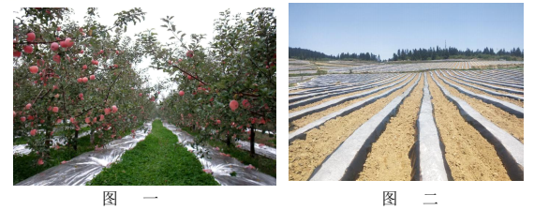
4．图一中，在果树下铺设银色地膜的主要目的是（ ）
A．反射太阳辐射，提高果面受光率 B．增强了大气逆辐射，提高气温
C．减少了地面辐射的散失，保持地温 D．增强了对太阳辐射的吸收，减少光源
5．如图二，运城地区在春播时进行地膜覆盖可有效地缓解土壤墒情，保障了农作物的正常发芽生长。其主要原理是（ ）
A．增加降水量 B．减少地表径流量
C．减少土壤水分蒸发散失 D．减少土壤水分下渗
〖答 案〗4．A 5．C
〖解 析〗4．在果树下进行地膜覆盖可反射太阳辐射，增加光效、提高光合效率，而且可以使得苹果的底部也得到光照，让苹果着色均匀，提高产品质量，但不能增强对太阳辐射的吸收，A正确，D错误；地膜覆盖在地面，无法增强大气逆辐射，B错误；读图可知，该膜主
要在苹果快要成熟的夏秋季节铺设，此时温度高，不需要保持地温，C错误。故选A。
5．“墒情”指的是土壤含水量的多少情况。结合所学可知，运城地处华北地区，春季温度回升快，蒸发旺盛，土壤含水量低，春旱严重。故通过覆盖地膜，减少土壤水分蒸发的方式，缓解春旱，增加土壤含水量，C正确；覆盖地膜并不能增加降水量，降水量取决于气候条件，A错误；覆盖地膜会减少水分下渗，增加地表径流，但这一结果无法缓解土壤墒情，BD排除。故选C。
水文循环的大气过程主要指大气中的水汽榆送、聚散和大气下垫面（海咩、陆地、冰雪、森林等）之间的水分交换过程。左图为祁迹山地区水循环模拟图,右图为该山区B、B年变化示意图。读图，完成下面小题。
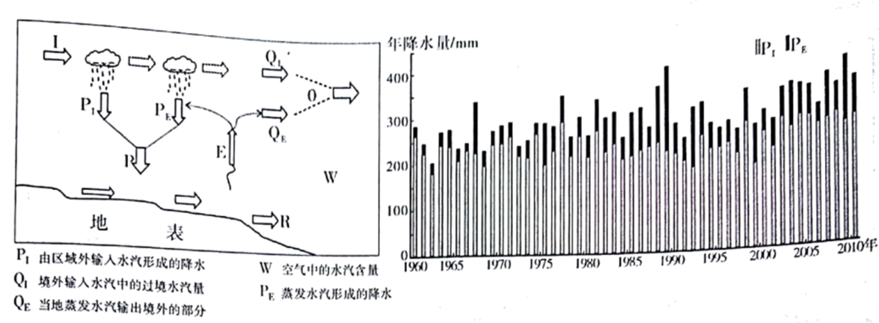
6．左图中水循环的主要动力是（ ）
A．太阳能 B．重力能 C．潮汐能 D．地热能
7．据右图判断,祁连山近年来降水量的变化总趋势及主要原因是（ ）
A．水汽输送增加 B．水汽输送减少
C．蒸发增强 D．蒸发减弱
8．若该区域水循环速度加快,可能会导致（ ）
A．I环节速度减缓 B．W环节量增加 C．P环节总量减少 D．循环周期延长
〖答 案〗6．A 7．C 8．B
〖解 析〗6．水循环的主要动力是来自地球外部的太阳辐射能。故选A。
7．根据右图可知，祁连山近年来降水量的变化总趋势是波动增加，水汽输送主要受全球大气环流影响，相对较为稳定；全球变暖引起该区域蒸发增强，水循环增强，使降水有所增加。故选C。

8．水循环速度加快，I环节水汽输送速度加快；蒸发增强，W环节空气中的水汽含量总量增加；P环节降水总量增加；水文循环周期会缩短。故选B。
下图为河流不同河段河床横断面示意图，据此完成下面小题。
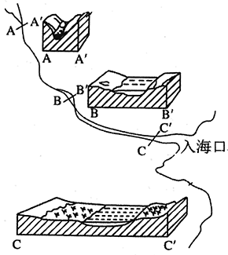
9．A河段河流地貌常表现为“V”形峡谷，其形成的主要原因是（ ）
①地势落差大，河流侵蚀作用强
②河流以向下侵蚀和溯源侵蚀为主，河床不断加深延长
③该河段一般土质疏松，容易被侵蚀
④该河段降雨集中，地表径流带来泥沙堆积所致
A．①② B．②③ C．①④ D．①③
10．关于河流地貌的形成和分布，表述正确的是（ ）
A．在BC河段，容易形成曲流 B．在BC河段越靠近上游堆积物的颗粒越小
C．河流中下游都会形成冲积平原 D．冲积扇形成在支干流交汇处
〖答 案〗9．A 10．A
〖祥 解〗9．根据材料中的图可看出，A河段位于河流上游，因地形起伏大，河流落差大，流速快，河流侵蚀作用强，且河流上游以下蚀和溯源侵蚀为主，河床不断加深，形成V形谷，①②正确；根据材料，看不出A河段土质情况，③错误；该河段位于河流上游，以侵蚀作用为主，堆积作用主要分布在河流下游，④错误。A项的①②正确。BCD错误。故选A。
10．BC段地处河流中下游，地形起伏变小，河流流速相对减慢，河流以侧蚀为主，侧蚀容易使河流进一步形成凹岸和凸岸，从而导致曲流出现，A正确；BC段河流越靠近上游，流速越快，携带泥沙的能力越强，堆积物的颗粒越大，B错误；河流冲积平原由河流携带的泥沙经堆积作用形成，如果河流携带的泥沙少，便不易形成冲积平原，C错误；冲积扇形成于河流出山口处，D错误。故选A。
11．读“沙漠地区绿洲”示意图，完成下面问题。
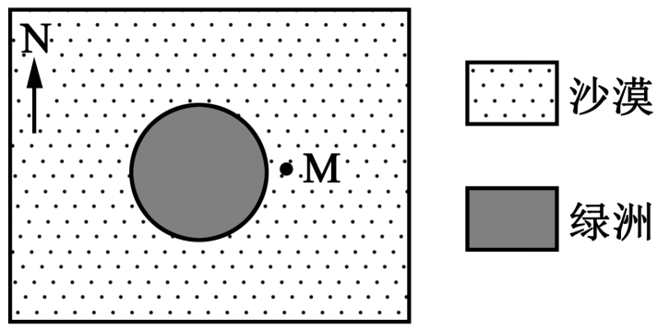
如果图示地区位于北半球，夜晚M地的风向为（ ）
A．东南风 B．东北风 C．西南风 D．西北风
〖答 案〗A
【详 析】受绿洲与沙漠热力性质差异影响，夜晚沙漠降温快，气温低，气压高，绿洲气温较高，气压较低，M地的风由沙漠吹向绿洲，北半球，受向右的地转偏向力影响，风向为东南风，A正确，BCD错误。故选A。
12．下图为一地理科考小组在某山地不同海拔收集到的主要植被叶片，据此完成下面小题。
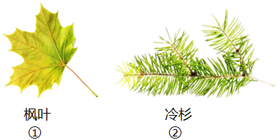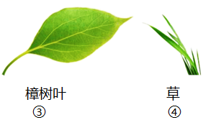
该山地四类植被分布的海拔上限由高到低依次是（ ）
A．④②①③ B．③①②④ C．①③②④ D．④③②①
〖答 案〗A
【详 析】根据所学知识可知，越往高处水热条件越差，植被的叶片越来越小，由森林变为草原和荒漠，因此草是海拔最高的、其次是冷杉、然后是枫叶，山麓为樟树叶，故A正确，B、C、D错误。故选A。
2021年1月24日，CCTV-3综艺频道《国家宝藏》节目介绍了国宝——亚长牛尊青铜器（如下图）。其原型是喜暖湿环境的圣水牛，已灭绝。在河南省安阳殷墟遗址中发现了大量圣水牛骨骼。据此完成下面小题。
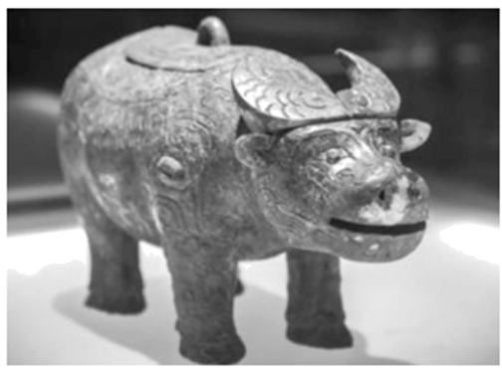
13．河南安阳发掘出圣水牛骨骼的地层形成于（ ）
A．寒武纪 B．白垩纪 C．古近纪 D．第四纪
14．关于圣水牛生活时期黄河流域环境特征的推测正确的是（ ）
A．温暖湿润，草原广布 B．寒冷干燥，风沙肆虐
C．温暖湿润，湖沼遍布 D．寒冷干燥，植被稀疏
15．圣水牛灭绝的原因可能是（ ）
A．人类过度捕猎、气候转冷
B．生态系统失衡、天敌捕食
C．遭小行星撞击，环境突变
D．太阳黑子爆发、辐射增强
〖答 案〗13．D 14．C 15．A
〖解 析〗13．材料信息表明，河南省安阳殷墟遗址中发现了大量圣水牛骨骼，即含有圣水牛骨骼的地层中拥有人类遗址，人类出现在第四纪，因此该地层应为第四纪，寒武纪、白垩纪、古近纪（早第三纪）地层中不可能人类遗址，D符合题意，排除ABC。故选D。
14．材料说：“亚长牛尊青铜器（如下图）。其原型是喜暖湿环境的圣水牛”，温暖湿润，湖沼广布，既有食物来源，又有栖息地，水牛喜欢在湖泊沼泽玩耍，生存，C正确；寒冷干燥不适合，BD错误；黄河流域温暖湿润，当地应是森林，而不是草原，A错误；故选C。
15．查阅资料可知：关于圣水牛的灭绝，一是可能是人类的过度捕杀结果，二是因为第一个寒冷期（公元前1000年至前850年）的到来，变冷的气候改变了环境，圣水牛因此失去了昔日家园。A正确；BCD错误；故选A。
下图中的甲图是上海豫园名石“玉玲珑”，乙图是台湾东北海岸最著名的海洋怪石“女王头”。读图完成下面小题。
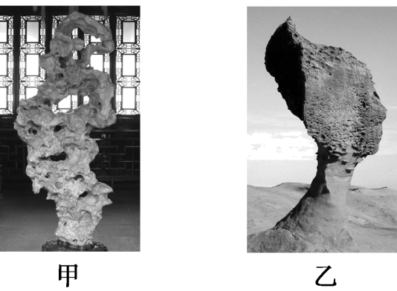
16．“玉玲珑”由石灰岩组成，其玲珑剔透独特形态的成因是（ ）
A．风力侵蚀作用 B．岩浆喷出作用 C．流水侵蚀作用 D．岩浆侵入作用
17．形成“女王头”独特地貌的主要作用是（ ）
A．海水侵蚀 B．风力侵蚀 C．海水沉积 D．冰川侵蚀
18．落水洞、溶蚀洼地、石林等地表形态广泛分布的地区（ ）
A．气候湿润，以石灰岩为主 B．径流量大，以玄武岩为主
C．海拔较高，以花岗岩为主 D．植被茂密，以大理岩为主
〖答 案〗16．C 17．A 18．A
〖解 析〗16．上海豫园名石“玉玲珑”是由外来作用形成的，岩浆喷出或侵入是内力作用，B、D错误。上海位于湿润地区，风力作用微弱，A错误。上海流水侵蚀作用较强，石灰岩是一种可溶性岩石，易受流水的侵蚀与溶蚀而形成各种形态，C正确，ABD错误。故选C。
17．“女王头”是台湾东北海岸“野柳公园”中最著名的海岸怪石，必然会受到海水的侵蚀，野外的岩石都会受到风化作用．而风力侵蚀主要发生在干旱地区，台湾在湿润地区；地壳运动属于内力作用，“女王头”是外力作用形成的。该地没有冰川作用，故选A。
18．落水洞、溶蚀洼地、石林等地表形态属于喀斯特地貌，该地貌分布地区气候湿润，以石灰岩为主。故选A。
读“我国某区域局部等高线（单位：m）地形图”，图I为图Ⅱ中某河流一水文站测得的连续两日流量变化图。据此完成下面小题。
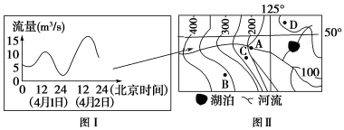
19．正常年份，此时该流域农作物易遭受（ ）
A．干旱 B．病虫害 C．暴雨 D．融雪洪涝
20．导致该河流量变化如图I所示的主要原因是（ ）
A．连续暴雨 B．气温变化 C．暴风雪 D．人为调控
21．下列说法正确的是（ ）
A．观察者在B处无法直接观察到C处
B．图中的湖泊是外流湖、咸水湖
C．图中A处地势落差大，宜建水电站
D．该地区沼泽地广布，应充分利用发展粮食生产
〖答 案〗19．D 20．B 21．A
〖解 析〗19．图中日期是4月份，结合经纬度，该地是我国东北地区，该季节是春季，积雪融水多，没有干旱灾害，A错。冬季气温低，病虫害不易存活过冬，B错。4月雨带未到北方，无暴雨灾害，C错。春季积雪融化，融水量大，正常年份，该季节流域农作物易遭受融雪洪涝，D对。
20．图Ⅰ所示的流量变化，在白天流量大，夜晚流量小，流量与气温呈正相关。所以，导致该河流量变化的主要原因是气温变化，B对。连续暴雨不会导致河流流量的昼夜差异，A错。4月暴风雪少，且暴风雪不会导致河流流量的昼夜差异，C错。题目无法看出“人为调控”影响河流流量变化，D错。所以选B。
21．从B地到C地，坡度先缓后陡，即两地之间有一个凸坡存在，所以，在B处不能直接观察到C处，A 正确；图中湖泊与河流相互补给，应为淡水湖，B错误；A处等高线重叠，落差较大，但是其上游地区缺乏储水的地形构造区，不适合发展水电，C错误；该区域为东北地区，沼泽地广但要合理利用，保护生态，D错误。所以选A。
2021年7月19日至21日，河南省中北部出现特大暴雨，郑州城区出现严重内涝，造成较为重大的人员伤亡及财产损失。读城市水循环示意图和城市透水性人行道图。完成下面小题。
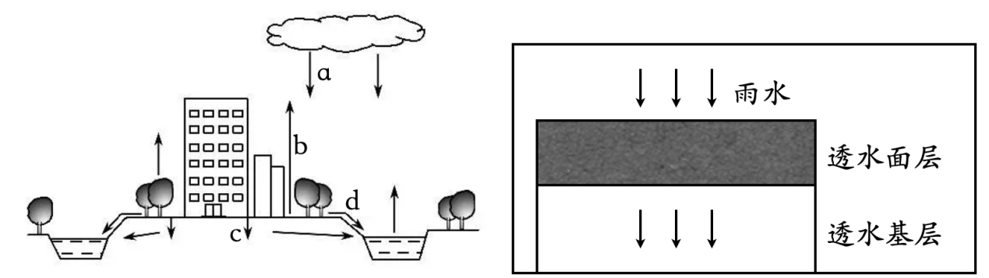
22．导致此次郑州城区发生严重内涝的主要原因包括（ ）
①a过大②b变小③c增强④d受阻
A．①③ B．②③ C．③④ D．①④
23．城市建设采用“透水性人行道”后（ ）
A．地表水下渗增加 B．地表径流增加
C．大气降水减少 D．水汽蒸发减少
〖答 案〗22．D 23．A
〖解 析〗22．图中a为降水，b为蒸发，c为下渗，d为地表径流。根据题目信息可知，市区内涝主要是降水量大，即a过大，另外城市排水不畅，导致地表径流受阻，即排水设施不足导致d环节受阻，①④正确；城市内涝与b蒸发无关，②错误；城市化过程使c下渗减弱，③错误。所以选D。
23．城市建设采用“透水性人行道”，比不透水人行道，增加了水的下渗，减少地表径流，由于土壤中的水分增加，会使得水汽蒸发量增加，A正确，B、D错误；由于蒸发量增加，水汽含量增加，大气降水量可能增加，C错误。所以选A。
读下列地理模式图，据此完成下面小题。
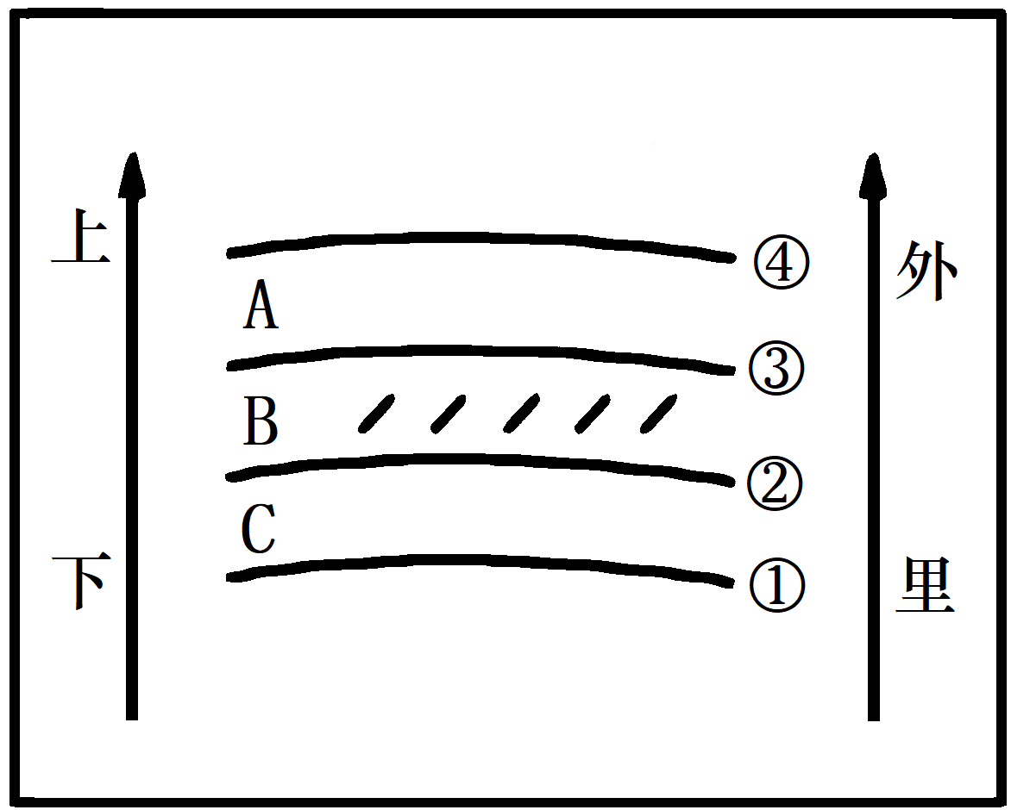
24．若此模式图表示太阳系部分行星绕日公转，曲线①②③④为行星运行轨道，阴影部分为小行星带，表示地球公转轨道的曲线是（ ）
A．① B．② C．③ D．④
25．若此模式图表示地球的内部圈层，阴影部分为地幔，下列说法正确的是（ ）
A．A圈层表示岩石圈
B．曲线②代表的是古登堡界面
C．C圈层为液态
D．B圈层横波不能通过
26．若此模式图表示地球大气层结构，曲线①为地面，下列说法正确的是（ ）
A．能反射无线电短波的气层位于B层
B．减少到达地面的紫外线的物质主要存在于A层
C．C层的温度随海拔升高而递减
D．云、雨、雪等天气现象发生在B层
27．若此模式图表示森林土壤部分连续土层剖面，阴影部分为淋溶层，下列说法正确的是（ ）
A．A层表示腐殖质层 B．B层由于有机质淋失，颜色较浅
C．C层表示成土母质 D．土壤中的矿物质主要来自生物残体
〖答 案〗24．A 25．B 26．C 27．A
〖解 析〗24．结合所学知识，按照距离太阳由近及远的顺序，八大行星的分布依次为水星、金星、地球、火星、木星、土星、天王星、海王星。阴影部分为小行星带，说明②为火星，③为木星，所以表示地球公转轨道的曲线是①，故选A。
25．结合所学知识，地球内部可划分为三个基本圈层，即地壳、地幔和地核。若此阴影部分为地幔，那么A层位于地幔上部，表示地壳，A错误；曲线②代表的是地幔和地核的分界面，即古登堡界面，B正确；C圈层为地核，外核为熔融状态，内核为固态，C错误；B圈层为地幔，横波可以通过，D错误。故选B。
26．结合所学知识，大气自下而上分为对流层、平流层和高层大气。若曲线①为地面，那么C为对流层，B为平流层，A为高层大气。能反射无线电短波的位于高层大气，即A层，A错误；可减少到达地面的紫外线的物质是臭氧，主要存在于平流层，即B层，B错误；C为对流层，温度随海拔升高而递减，C正确；云、雨、雪等天气现象发生在对流层，即C层，D错误。故选C。

27．结合所学知识，森林土壤剖面自上而下依次为有机层、腐殖质层、淋溶层、淀积层、母质层。若阴影部分为淋溶层，那么A层表示腐殖质层，C层表示淀积层，A正确，C错误；B层为淋溶层，由于矿物质淋失，颜色较浅，B错误；生物残体为土壤提供有机质，而不是矿物质，D错误。故选A。
土壤是位于地球陆地表层和浅水域底部，由有机物质和无机物质组成，具有一定肥力，且能够生长植物的疏松层。据此完成下面小题。
28．土壤肥力高低的重要标志是（ ）
A．矿物颗粒大小 B．透气状况 C．有机质含量多少 D．透水能力大小
29．有利于土壤有机质积累的环境特点是（ ）
A．湿热环境 B．湿冷环境 C．干热环境 D．干冷环境
30．与一般岩石相比较，土壤的特征是（ ）
A．适水性差 B．具有肥力能生长植物
C．致密粘重 D．在地表以下
〖答 案〗28．C 29．B 30．B
〖解 析〗28．土壤主要由矿物质、空气、水分和有机质组成。有机质含量的多少是土壤肥力高低的重要标志，C正确，A、B、D错误。故选C。
29．岩石风化的强度和速度会受到温度和降水量的影响。土壤有机质主要来源于生物，干冷地区生物量少，所以有机质积累少，D错误；气候干热地区，生物生存环境差，生物量小，每年可以提供的凋落物少，腐殖质少，且有机质分解快，有机质积累少，C错误；湿热地区，生物量大，凋落物虽然多，但由于微生物活跃，对有机质分解的多，而且淋溶作用强，有机质淋失多，所以A错误；湿润环境生物量大，每年可生产较多的凋落物，气温低，微生物对有机质分解的慢，腐殖质累积显著，有利于土壤有机质积累，B正确。故选B。
30．由材料知，土壤是位于地球陆地表层和浅水域底部，由有机物质和无机物质组成，具有一定肥力，且能够生长植物的疏松层，因此B正确，C、D说法错误；与一般岩石相比较，土壤是能够生长植物的疏松层，所以适水性好，A错误。故选B。
2020年11月24日4时30分，我国在海南文昌航天发射场，用长征五号遥五运载火箭成功发射了探月工程嫦娥五号探测器，顺利将探测器送入预定轨道，开启我国首次地外天体采样返回之旅。据此完成下面小题。
31．根据所学知识和材料信息，判断下列不属于天体的是（ ）
A．位于奔月轨道的嫦娥五号探测器
B．着陆月球的嫦娥五号着陆器
C．携带样品返程中未进入地球大气层的返回器
D．在轨飞行，等待嫦娥五号上升器的轨道器
32．嫦娥五号在月球采样过程中会受到诸多来自宇宙空间的威胁，其中人类难以预防的威胁是（ ）
A．大气稀薄 B．宇宙辐射太强 C．陨石撞击 D．引力太小
33．月球表面昼夜温差十分巨大，而具有适宜的温度是地球存在生命的重要条件，形成地球表面适宜温度的主要原因有（ ）
①地球昼夜交替的周期较适中 ②地球具有安全的宇宙环境
③地球大气中具有臭氧层 ④地球与太阳的距离较适中
A．①② B．③④ C．①④ D．②③
〖答 案〗31．B 32．C 33．C
〖解 析〗31．天体的判断依据为：①看它是不是宇宙中物质的存在形式，星际物质尽管用肉眼看不见，但它是天体；②看它是不是宇宙间的物质，天体的某一部分不是天体。③看它是不是有独立的运行轨道，否则不是天体。结合选项可判断着陆月球的嫦娥五号着陆器不属于天体，B符合题意，排除ACD；故选B。
32．月球表面是真空状态，没有大气的保护，月球表面陨石撞击密集，对人类威胁大，陨石什么时候撞击月球、撞击月球的什么地方属于偶发事件，是人类难以估计的威胁，C正确。月球的空气状况、辐射、引力等知识人类目前已经完全知晓，这些属于稳定存在，可以事先估计，A、B、D错误。故选C。
33．适中的昼夜交替周期，会使得地球白天和夜晚的气温不至于差距过大，①对；安全的宇宙环境对于地球的温度并没有太大的影响，②错；起到保温作用的主要是大气中的温室气体，如二氧化碳、水汽等，臭氧层主要是阻挡紫外线，对气温影响不大，③错；地球与太阳的距离适中，使得地球接收到的太阳辐射不会太多，也不会太少，④对。C项正确，A、B、D项错误。故选C。
2016年9月15曰22时04分09秒,我国在酒泉卫星发射中心成功发射天宫二号空间实验室,天宫二号进入预定轨道后主要通过太阳能帆板将太阳辐射能转化为电能,以供其日常工作。据此回答问题。
34．太阳辐射能主要集中的波段是（ ）
A．紫外线 B．可见光 C．红外线 D．β射线
35．下列关于太阳辐射对地球影响的说法,错误的是（ ）
A．煤炭等化石燃料是地质时期储存的太阳能
B．太阳辐射为人类的生产生活提供能源
C．太阳辐射是大气运动以及水循环的主要动力
D．太阳释放的太阳辐射绝大部分到达了地球
〖答 案〗34．B 35．D
〖解 析〗34．太阳辐射能量主要集中的波段是可见光部分，约占总能量的50%，B正确；紫外线、红外线、β射线所占能量比重较小，ACD错误。故选B。
35．太阳辐射经植物的生物化学作用，可以转化成有机物中的生物化学能。煤炭等化石燃料是地质时期储存的太阳能，A不符合题意，；太阳辐射是地球大气运动、水循环的主要能源。太阳辐射本身以及大气运动、水循环等，也为人类源源不断地提供能源，BC不符合题意；太阳释放的太阳辐射只有一小部分达到了地球，射向地球的能量约占太阳辐射能量的二十二亿分之一，D符合题意，故选D。
中国科学院紫金山天文台工作人员近日在太阳观测图像中发现，太阳“脸上”新长出一颗“大痣”（如下图所示），其面积是地球表面积的数倍，中心区域的温度约3600℃，而边缘地区则要超过5800℃。据此完成下面小题。
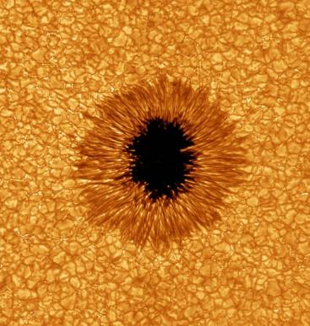
36．该“大痣”出现在太阳的（ ）
A．光球层 B．色球层 C．日冕层 D．中心区域
37．关于太阳活动的说法正确的是（ ）
A．发生在太阳外部的不同圈层 B．为人类提供光能
C．维持地表温度 D．图示现象无规律性
38．下列关于太阳剧烈活动期间采取的保护措施，可行的是（ ）
①适当调控人造卫星的运行 ②尽量减少室外活动 ③关闭所有通信设施 ④关闭所有大型发电设施
A．①② B．②③ C．③④ D．①④
〖答 案〗36．A 37．A 38．A
〖解 析〗
36．读材料可知，该“大痣”是太阳大气层温度较低的区域，为太阳黑子，发生在太阳的光球层上，A正确、BCD错误。故选A。
37．黑子出现在光球层、耀斑出现在色球层、太阳风出现在日冕层，A正确；维持地表温度、为人类提供光能的是太阳辐射，BC错误；太阳活动在时间上呈现周期性的变化，最明显的周期平均约为11年，D错误。故选A。
38．太阳剧烈活动时期会释放出强烈的电磁波和抛出大量的高能带电粒子流，从而影响地球，采取的保护措施可行的是，适当调控人造卫星的运行，以减少太阳活动对航天器的影响；尽量减少室外活动，防止紫外线的伤害，①②正确；关闭所有通信设施，会切断联系，从而影响社会经济活动正常运行，③错误；关闭所有大型发电设施，会影响电力的供应，也会影响人类社会的正常生产和生活，④错误。综上所述，A正确，BCD错误。故选A。
读图，据此完成下面小题。
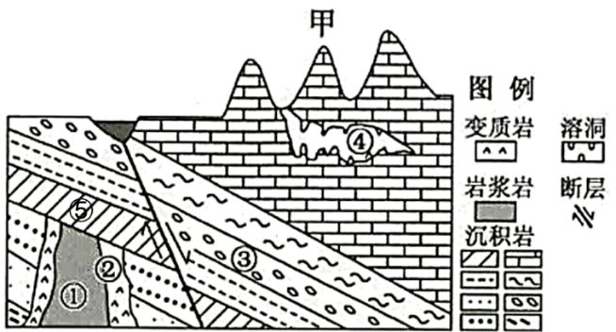
39．图中（ ）
A．①处岩浆活动晚于⑤处岩石形成
B．形成①②处岩石的地质作用相同
C．断层发生在岩层③形成之前
D．④处溶洞景观由流水溶蚀造成
40．甲地为峰林，同类景观多出现在（ ）
①新②云③秦④宁⑤青⑥桂
A．①④ B．②⑥ C．②③ D．⑤⑥
〖答 案〗39．D 40．B
〖祥 解〗39．结合图例可知：图中①处的岩浆岩，它侵入了⑤下方的岩石，但没有侵入到⑤，说明①处岩浆活动发生早于⑤处岩石，故A错误；图中①为岩浆岩，因岩浆冷却凝结而成，②处为变质岩，应变质作用而成，B错误；断层穿过岩层③，因此应发生在岩层③形成之后，C错；④处溶洞景观由流水溶蚀而成，D正确。故选D。

40．结合图中溶洞等信息可知，甲地峰林景观是喀斯特地貌，多出现在云南（简称云或滇）、贵州（简称贵或黔）、广西（简称桂）等省区。故B正确；新是新疆的简称，秦是陕西的简称，宁是宁夏的简称，青是青海的简称，故A、C、D错误。故选B。
二、综合题
41．地球的圈层之间相互联系、相互制约，形成了人类赖以生存和发展的自然环境。阅读材料，回答问题。
材料：下图是地球外部圈层关联示意图。
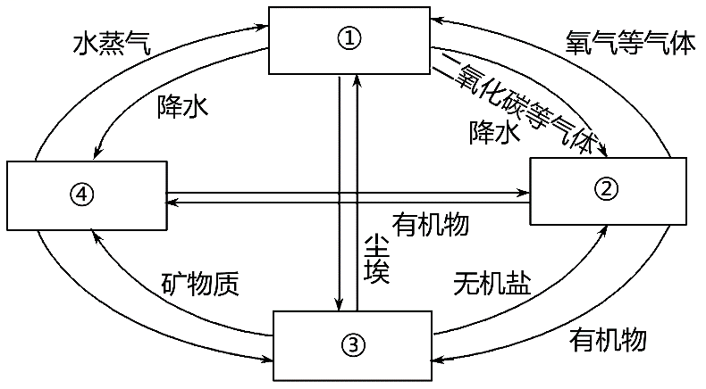
据中国地震台网测定，北京时间2022年9月5日12时52分，四川省甘孜州泸定县发生6.8级地震，震源深度16千米。震中位于北纬29.59度，东经102.08度。
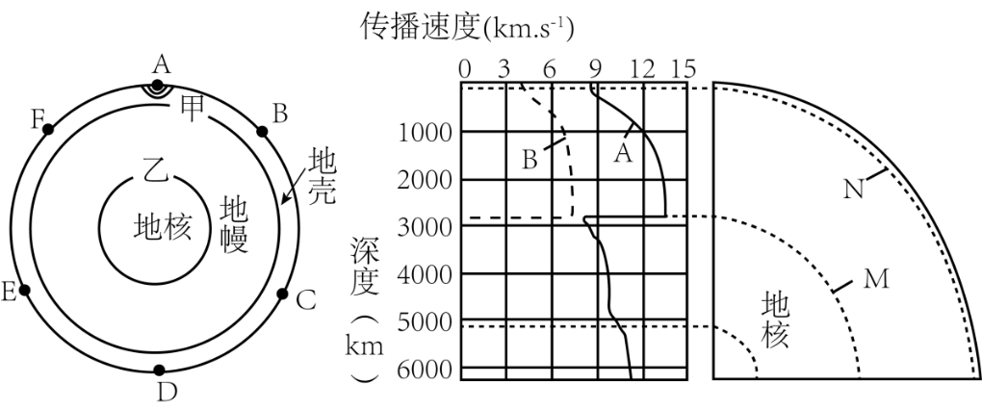
（1）图中甲、乙是地球内部两个不连续面，其名称是：甲 、乙 。
（2）泸定地震震源位于地球的哪个内部圈层 ?
（3）填写材料一中序号所代表的圈层② ④ 。
（4）从火山口喷出的炽热岩浆一般来源于 。
（5）2023年09月12日19时03分（北京时间），菲律宾群岛地区海域发生6.4级地震，震源深度为10千米，运行在该海域上渔船会感觉到（ ）
A．先上下颠簸，后左右摇晃 B．先左右摇晃，后上下颠簸
C．左右摇晃 D．上下颠簸
〖答 案〗（1）莫霍界面 古登堡界面
（2）地壳
（3）生物圈 水圈
（4）软流层
（5）D
【详 析】（1）读图可知，甲位于地壳和地幔之间，应为莫霍界面；乙位于地幔和地核之间，应为古登堡界面。
（2）四川省甘孜州泸定县地震震源深度16千米，且位于大陆。根据所学可知，大陆地壳平均厚度为39-41km，可知泸定地震震源位于地壳。
（3）读材料一图示可知，圈层②接受二氧化碳等气体和无机盐，向外提供氧气等气体和有机物，故代表的是生物圈；圈层④提供水蒸气，应为水圈。
（4）根据所学可知，火山口喷出的炽热岩浆一般来源于上地幔上部的软流层。
（5）地震波中，横波只能通过固体，纵波能通过固体、液体、气体。海域发生地震，只能通过纵波，不能通过横波，因此地震发生时，运行在海域上渔船只能感觉到上下颠簸，D正确，ABC错误。故选D。
42．读下列材料，回答问题。
材料一 图1为海洋表层海水温度，盐度、密度随纬度变化示意图，图2为红海局部地区示意图。读图回答下列问题。
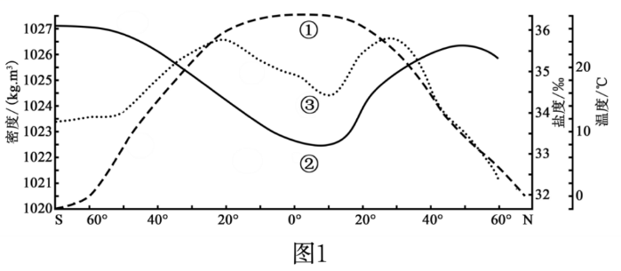
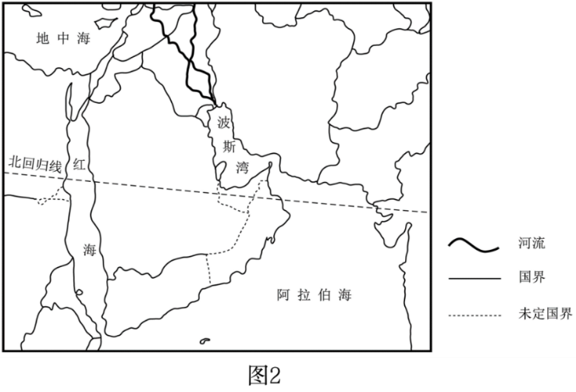
（1）图中表示表层海水温度与盐度的变化曲线分别是 和 ，其盐度分布规律是 。
（2）图中红海的盐度 （高、低），分析其形成原因 。
材料二 “八月十八潮，壮观天下无”。海宁潮，又称钱江潮，由于杭州湾至钱塘江口外宽内窄，呈喇叭口状，它的出海口宽度达100公里，而溯江而上到达海宁的盐官已不足3公里，可这时江潮却以每秒10米的流速向前推进。专家指出，涌潮受到两岸急剧收缩的影响，水体涌积，夺路叠进，潮波不断增高，潮头便形如立墙，势若冲天，举世闻名的海宁潮便由此形成。该潮以高、多变、凶猛、惊险而堪称一绝，自古以来名扬海内外，被誉为“天下奇观”。下图为钱塘江口示意图。
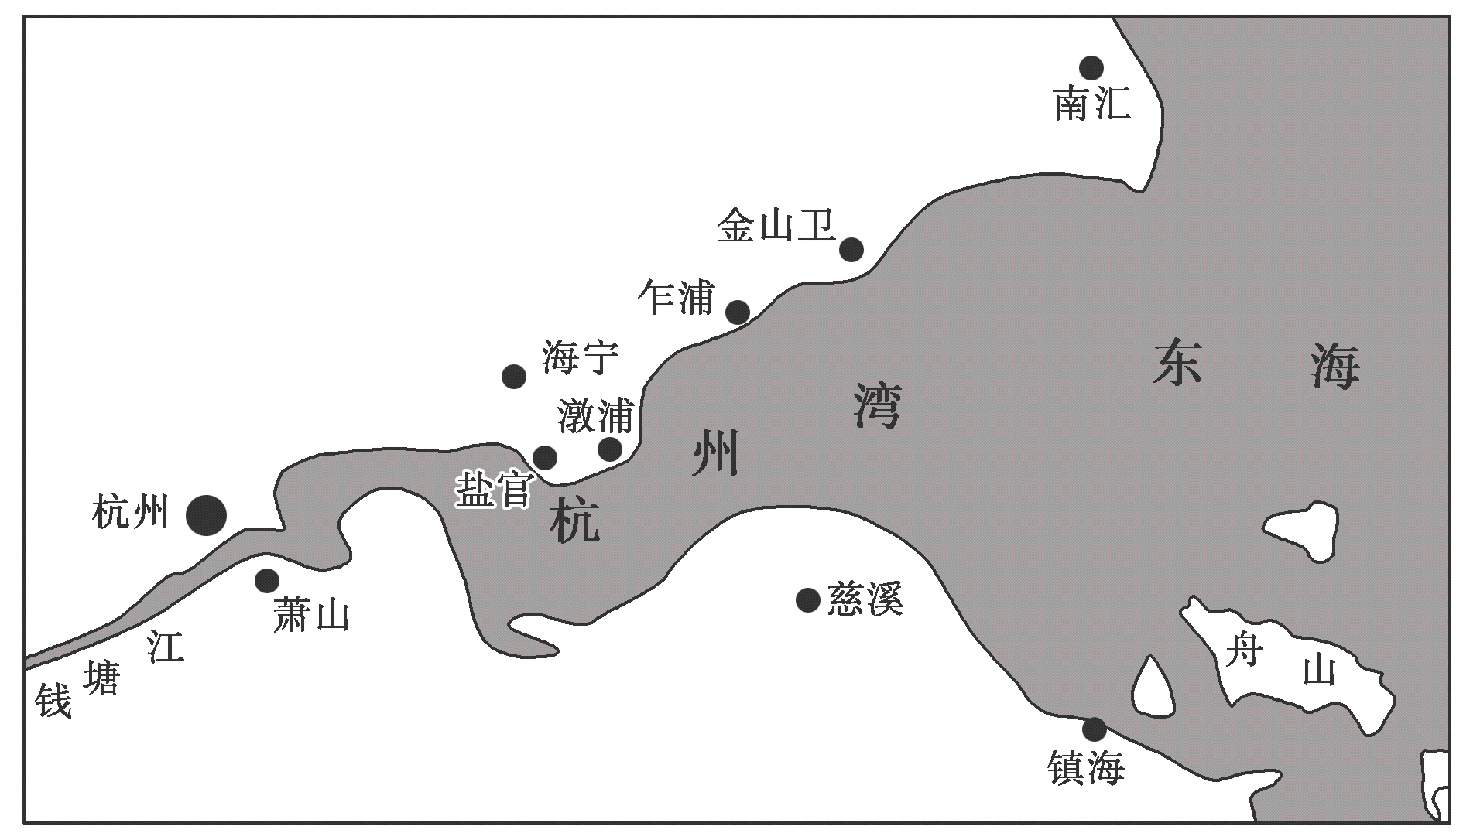
（3）分析钱塘江大潮“壮观天下无”的主要原因。

（4）掌握潮汐规律对哪些人类活动有影响？

〖答 案〗（1）① ③ 副热带海域海水盐度最高，由副热带海域向赤道和两极盐度逐渐降低。
（2）高 红海位于副热带，终年受副热带高压控制，降水稀少，蒸发旺盛，淡水注入少，与外海相通的水域狭窄，成为世界上盐度最高的海域。
（3）河口呈喇叭口状；农历八月十五前后，日、月、地位于一条直线上附近，日月引潮力大；此时盛行东南季风，对大潮有推动作用。
（4）赶海、游泳、观潮、潮汐发电、海水养殖、海港工程、航运交通、军事活动等。
【详 析】（1）纬度越低太阳辐射强度越大， 对应的海水温度越高，所以表层海水温度的变化趋势大致是由低纬向高纬递减，为①曲线；赤道地区降水充沛，副热带海区降水少，蒸发量大于降水量，盐度较高，该纬度海区温度低，蒸发少，反复结冰和融冰导致盐度偏低，所以表层海水盐度的变化趋势是副热带海域海水盐度最高，由副热带海域向赤道和两极盐度逐渐降低，符合③曲线。

（2）据所学知识点可知红海是世界上海水盐度最高的海域，原因从降水量与蒸发量对比、河流淡水汇入量、海域封闭度等方面叙述，红海位于副热带低纬海域，终年受副热带高压控制，降水稀少，蒸发旺盛，降水量远小于蒸发量，少有河流淡水汇入，淡水注入少，与外海相通的水域狭窄，海水盐度稳定，所以成为世界上盐度最高的海域。
（3）钱塘江大潮的成因可以从地利、天时、水势、风势等方面进行分析：地利方面，主要是河口形状：杭州湾至钱塘江口外宽内窄，外深内浅，为典型的喇叭状海湾，抬高潮水水位；天时方面，钱塘江大潮恰逢农历的十五前后，太阳、月球、地球几乎在同一直线上，海水受到的引潮力最大，形成天文大潮；从风势来看：钱塘江夏秋季节盛行东南风，风向与潮水方向大体一致，助长了潮势；从水势来看，主要是河水顶托强：中秋节前后，钱塘江水量丰富，河流深度大，顶托作用明显，提高了潮水水位。
（4）准确掌握海水潮汐规律对渔业生产有很大帮助，大潮流水急，鱼群容易分散排向外海，或栖居于中上层，小潮流水缓慢，鱼群易集中推向内海，并下沉海底，利于捕捞；涨潮时，外海高盐度的海水被推向岸边，是提取海水晒盐的好机会；海上航运事业和潮汐关系更加密切，潮流影响着航行的方向和速度；掌握潮汐规律，能使港口增加大船的通过能力；充分利用潮间带赶海和发展水产养殖业；潮汐蕴藏着巨大的能量，可以利用其发电，为人类提供清洁能源；在海里游泳，游泳者必须掌握潮汐规律的知识，加强安全卫生意识；选择农历初一或十五前后观潮；海港工程和军事活动也要掌握潮汐规律。
43．读图，完成下列问题。
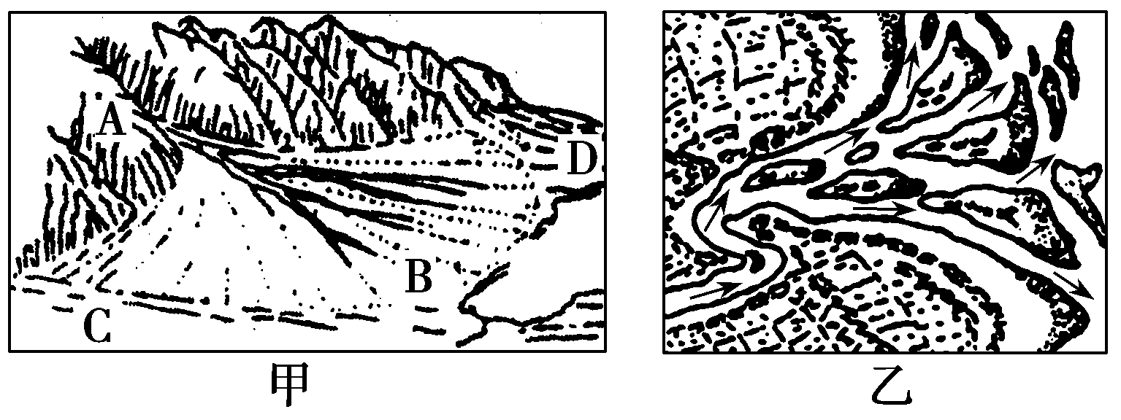
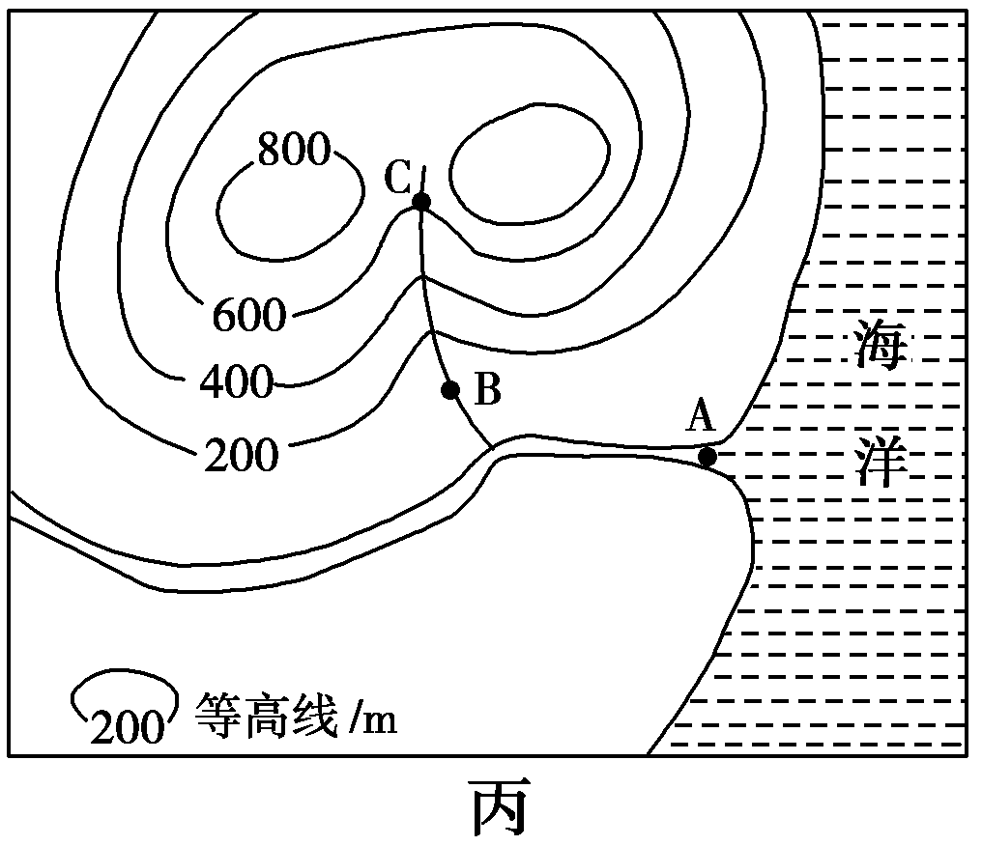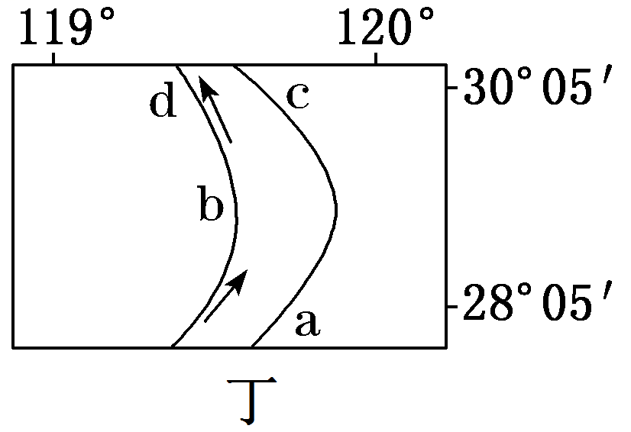
（1）若河流流出山口，则在山口处常形成的地貌是 ，对应
以上内容仅为本文档的试下载部分，为可阅读页数的一半内容。如要下载或阅读全文，请访问：https://d.book118.com/718054113106006042

